**Vielen Dank für den Kauf und viel Erfolg bei der Autodiagnose mit dem Diagnoseinterface AutoDia K409**

**für CarPort, VAG-COM bis Version 409 und VCDS-Lite 1.2**

**1) Software und Systemvoraussetzungen**

**CarPort:**

Sehr günstige deutschsprachige Software für VAG Fahrzeuge. Läuft bis zur aktuellen Windows Version. Keine extra Gerätetreiberinstallation erforderlich. Nur die Software installieren und alles ist fertig.

**-** [**Die Demoversion kann hier runtergeladen werden.**](http://carport-diagnose.de/de/download) **(Link öffnen)**

**-** [**Komplettsystem Vollversion + AutoDia K409 Interface.**](http://www.ebay.de/itm/CarPort-KFZ-Diagnose-Software-VAG-AutoDia-K409-Interface-VW-Audi-Seat-Skoda-/162051615782?pt=ElektrogerÃ¤te&hash=item257bfef836) **(Link öffnen)**

**VAG-COM bis Version 409:**

Die deutsche Version VAG-COM 311 wird leider nicht mehr auf der offiziellen Seite bereitgestellt. Läuft bis Windows 7 mit 32 Bit System, nicht bei 64 Bit.

**VCDS-Lite 1.2:**

Nachfolger Software von VAG-COM. Sprache Englisch. Läuft bis zur aktuellen Windows Version. Download Link in "Software" Datei. Vorteil: Fehler können gelesen und gelöscht werden.

|  |  |  |
| --- | --- | --- |
| **Software** | **Sprache** | **Systemvoraussetzung** |
| **CarPort** | **deutsch** | **bis aktuelle Windows Version** |
| **VAG-COM 311** | **deutsch** | **bis Windows 7 mit 32 Bit System** |
| **VAG-COM 409** | **englisch** | **bis Windows 7 mit 32 Bit System** |
| **VCDS-Lite 1.2** | **englisch** | **bis aktuelle Windows Version** |

**2) Gerätetreiberinstallation (Nicht erforderlich bei CarPort Software)**

Installieren sie zuerst das Diagnoseinterface. (Nicht erforderlich bei der Software CarPort).

Nachdem das Diagnoseinterface an den Computer angeschlossen wurde fragt der Computer nach dem Gerätetreiber. Dieser befindet sich im Ordner "USB Driver".

Verwenden sie **nicht** die automatische Suche von dem Computer, sondern geben sie genau den Ordner mit dem Gerätetreiber an.

Der Computer fragt meist 2 Mal nach dem Gerätetreiber.

Der Gerätetreiber ist von FTDI und kann auch hier herunter geladen werden:

<http://www.ftdichip.com/Drivers/VCP.htm>

Nachdem der Treiber installiert wurde, überprüfen sie bitte im Gerätemanager an welchem COM Port sich das Diagnoseinterface angemeldet hat. Das Diagnoseinterface darf sich nur bei COM Port 1 bis 4 angemeldet haben, da die VAG-COM oder VCDS-Lite 1.2 Software auch nur COM 1 bis 4 anbietet.

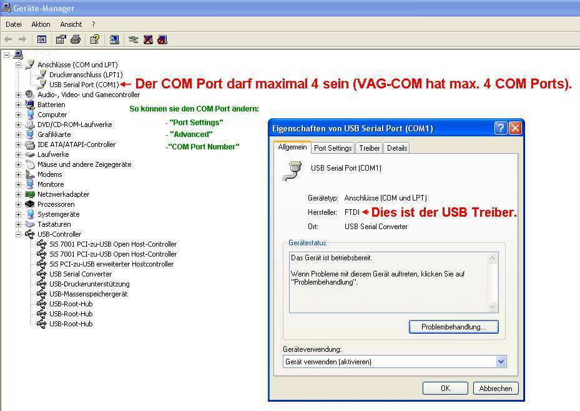

**Achtung:**

**Bei Vista, Windows 7 und 8 muss VAG-COM als Administrator ausgeführt werden.**

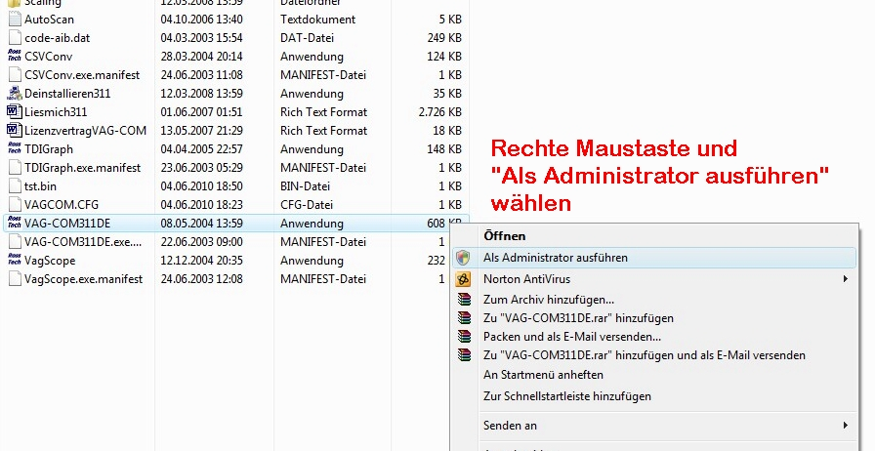

**Zur Diagnose und zum Gerätetest muss die Zündung eingeschalten sein!**

**3) Hinweise**

***Internetseiten***

www.motor-talk.de

https://erwin.volkswagen.de

Bitte teilen sie mir weitere erwähnenswerte Seiten mit.

***CAN-Bus / UDS Diagnose***

VAG Fahrzeuge ab ca. 2005, laufen auf dem CAN bzw. ab ca. 2010 auf dem UDS Protokoll. Für diese Fahrzeuge brauchen Sie eBay-Artikelnummer: **162811263939**

[AutoDia K509 + CarPort Pro Modul CAN](http://cgi.ebay.de/ws/eBayISAPI.dll?ViewItem&item=162811263939)  **[(Link öffnen)](http://cgi.ebay.de/ws/eBayISAPI.dll?ViewItem&item=162811263939)**

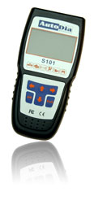 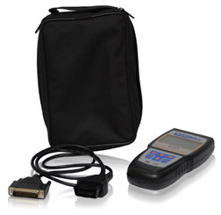

***Andere Software***

Software die nur in der Lage ist Motorfehler auszulesen läuft mit dem AutoDia K409 Interface nicht, da diese Software nur abgasrelevante Fehler auslesen und löschen kann. Diese Software ist für OBD2 Daten vorgesehen. Dazu gehört Software für das AutoDia E327 Diagnoseinterfacegerät.

Viel Spaß bei der Autodiagnose.